**INFORME DE AVANCE**

SECRETARÍA EJECUTIVA DE LA COMISIÓN COLOMBIANA DEL OCÉANO

PLAN NACIONAL DE EXPEDICIONES CIENTÍFICAS MARINAS

# Datos generales del proyecto

|  |  |
| --- | --- |
| Título del proyecto | Poliquetos de fondos blandos y su relación con el tipo de sedimento en la subregión Sanquianga-Gorgona. |
| Programa científico | *(Programa Pacífico)* |
| Expedición Científica | *(ECP2018 Cabo Manglares)* |
| Investigadores / Filiación | Christian Bermúdez-Rivas1, Andrés Felipe Molina Triana1, Mario Londoño3, Robinson Casanova1, Paola Quintero2, Diana C. Niño2  1Área de Protección del Medio Marino - Centro de Investigaciones Oceanográficas e Hidrográficas del Pacífico.  2Área de Manejo Integrado de Zona Costera- Centro de Investigaciones Oceanográficas e Hidrográficas del Pacífico.  3Universidad del Antioquia |
| Institución responsable | Dirección General Marítima CCCP |
| Instituciones aliadas | Universidad de Antioquia |
| Correos electrónicos | *cbermudezr@dimar.mil.co* |
| Fecha de entrega | *2022/02/04* |

## Resumen En este informe se presentan los resultados preliminares del proyecto del Centro de Investigaciones Oceanográficas e Hidrográficas del Pacífico en conjunto con la Universidad de Antioquia – Grupo de Investigación LimnoBasE y Biotamar titulado *“Poliquetos de fondos blandos y su relación con el tipo de sedimento en la subregión Sanquianga-Gorgona”*, para colectar muestras de sedimentos con el objetivo de registrar las diferentes especies de poliquetos (Anelida: Polychaeta) que se encuentran en los ambientes bentónicos de la subregión Sanquianga-Gorgona.

# Sinopsis técnica

En este proyecto se colectaron y analizaron las muestras de sedimentos de 10 estaciones en el área de Sanquianga-Gorgona, orientadas a estudiar la biodiversidad de los poliquetos y su relación con las características físico químicas del agua y del material de los sedimentos.

Las muestras fueron extraídas con una draga de van Veen que capturó aproximadamente 300 cc de sedimentos y de ahí se extrajeron todo el organismo encontrado y se preservaron en formol. Para la identificación de algunos de los organismos se destinaron tres especímenes al análisis genético.

Hasta el momento se ha avanzado en la determinación de algunas familias y géneros y se procesaron los datos físico químicos tomados con la sonda CTDO para determinar los valores de las variables de temperatura, salinidad y oxígeno disuelto.

# Cumplimiento de objetivos

## Objetivo general

|  |  |  |  |  |  |
| --- | --- | --- | --- | --- | --- |
| Objetivo general | Estimar la relación entre el ensamblaje de poliquetos con el tipo de sedimento en la subregión Sanquianga-Gorgona, Pacífico colombiano. | | | Porcentaje de avance | 48 % |
| Resultado obtenido | | Dificultades | Observaciones | | |
|  | |  |  | | |

## Objetivos específicos *(Añada el número de filas que requiera para cada uno de los objetivos específicos)*

|  |  |  |  |  |
| --- | --- | --- | --- | --- |
| Objetivo específico | Identificar taxonómicamente los poliquetos del sedimento de 18 estaciones de la subregión Sanquianga-Gorgona, Pacífico colombiano. | | Porcentaje de avance | 40% |
| Resultado obtenido | | Dificultades | Observaciones | |
| Hasta el momento se ha avanzado con el análisis de los | | La identificación taxonómica ha sido una de las cosas más complicadas a la que nos hemos enfrentado para avanzar con este objetivo. Ha sido lenta la identificación debido la dificultad de algunas disecciones para observar los caracteres diagnósticos. |  | |
| Objetivo específico | Caracterizar los sedimentos de 18 estaciones de la subregión Sanquianga-Gorgona, Pacífico colombiano. | | Porcentaje de avance | 30% |
| Resultado obtenido | | Dificultades | Observaciones | |
| Hasta el momento se han analizado 6 muestras de las 18 en total. | | La persona encargada en nuestra institución trabaja por contrato y su contrato estuvo cesante durante dos meses. |  | |
| Objetivo específico | Estimar la relación del ensamblaje de poliquetos y las características del sedimento y las características físico químicas del agua de 18 estaciones de la subregión Sanquianga-Gorgona, Pacífico colombiano. | | Porcentaje de avance | 10% |
| Resultado obtenido | | Dificultades | Observaciones | |
| Se ha avanzado en los análisis fisicoquímicos del agua y en el análisis del modelo de batimetría del área de estudio. Sin embargo, como no se tienen todos los datos de los poliquetos. | |  |  | |

# Metodología

## Metodología efectiva de muestreo

La metodología propuesta para la colecta de sedimento se restringió a aguas poco profundas, debido a que el ascenso de la draga se ejerció manualmente, lo que representaba un mayor tiempo de toma de muestra, afectando así el cronograma establecido dentro del plan de muestreo, el cual se regía de acuerdo a los periodos mareales. Asimismo, aumentaba el riesgo en la seguridad de los investigadores. Por esta razón, la toma de muestra de sedimentos solo se llevó a cabo en 10 estaciones, las cuales fueron las más cercanas a la línea costera y las de menor profundidad (<50 metros).

La toma de muestras se distribuyó finalmente así: Tres estaciones en las bocanas Guascama (G06, G05 y G04) y Sanquianga (S06, S05 y SO4) y cuatro en la bocana Amarales (A06, A05, A04 y A03) (Figura 1).



Figura 1. . Estaciones efectivas de toma de muestras de sedimentos para separación de los poliquetos, las cuales se ejecutaron en la salida de campo – Expedición Pacífico 2021 Sanquianga.

En total se colectaron 30 muestras, 20 muestras biológicas y 10 muestras para análisis fisicoquímicos y geológicos. Las primeras fueron almacenadas en bolsas con cierres herméticos en el sitio de muestreo, mientras que las segundas se almacenaron en papel aluminio en una cava fría para evitar la degradación del material orgánico.



Figura 2. Toma y procesamiento de muestras de sedimentos en el área de

Al mismo tiempo que se tomaban las muestras, se tomaron datos sobre las condiciones hidrográficas de cada uno de las estaciones de muestreo. Se usaron dos instrumentos, el primero fue un CastAway®-CTD que se usó para determinar la profundidad, el segundo equipo fue un CTDO General Oceanics 19v-PLUS, el cual se usó para la determinación de los parámetros fisicoquímicos de la columna de agua (Figura 3).

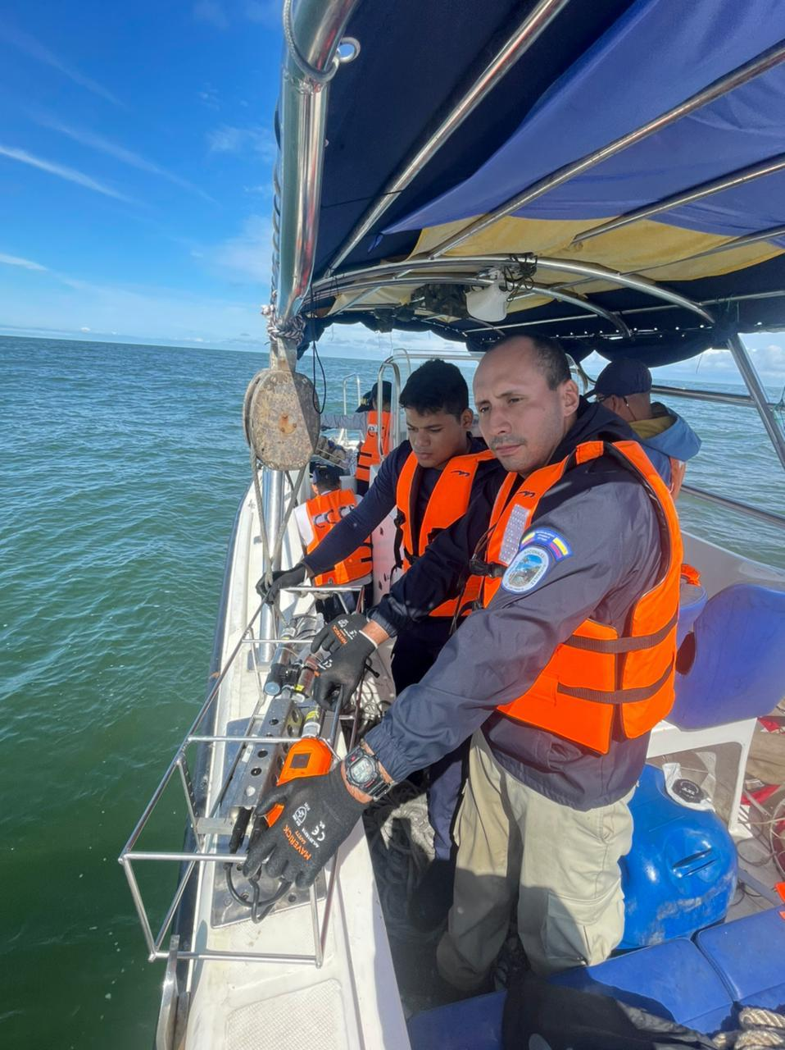

Figura 3. Despliegue de los equipos para toma de datos hidrográficos.

Una vez en el laboratorio del buque, se determinó el volumen de sedimento capturado, que posteriormente fue reducido en tamicen de poro de malla de 4 mm y 500 µm. Como último paso, el material tamizado fue analizado bajo el estereomicroscopio, donde fueron separados los organismos en frascos con alcohol al 70% (Figura 4).

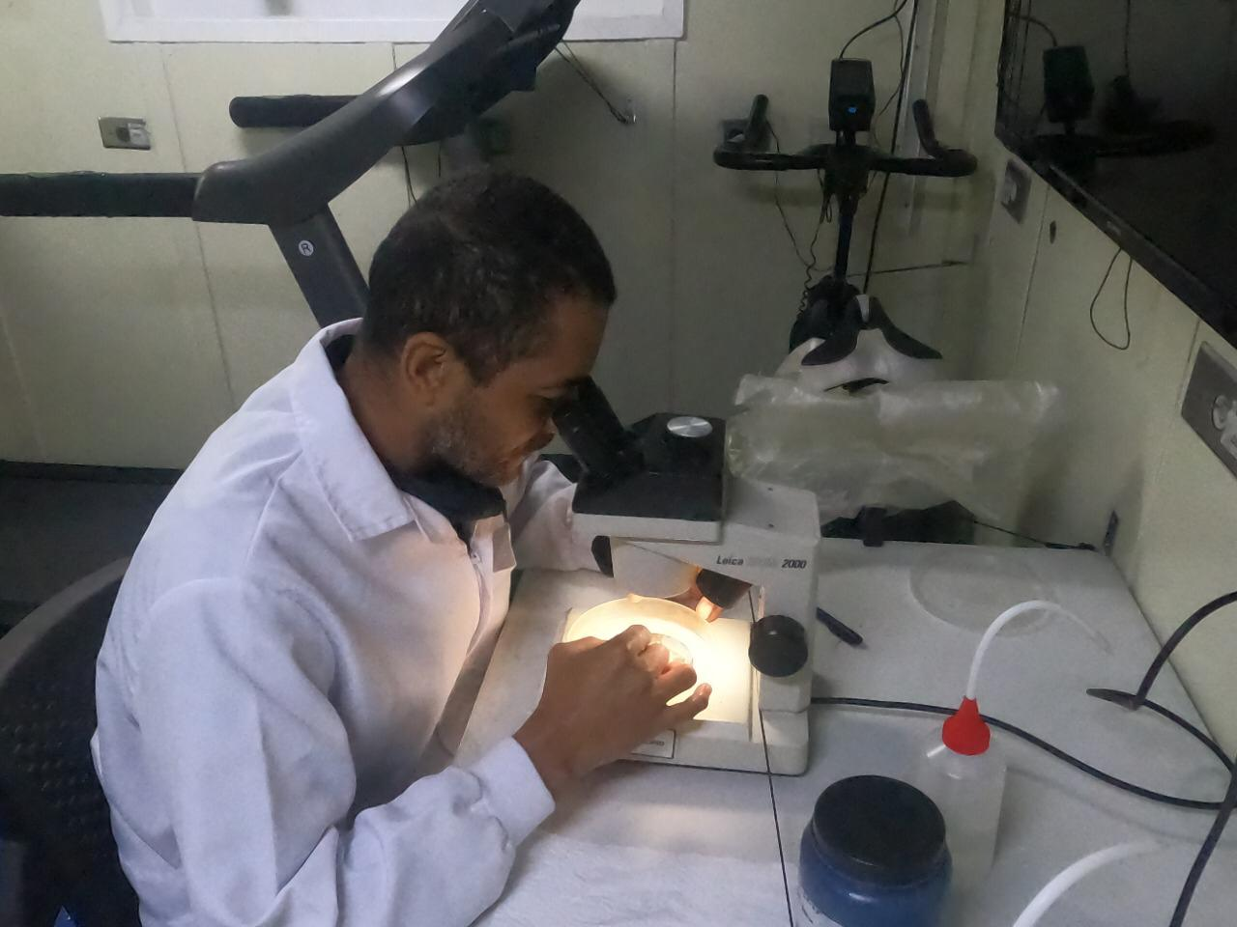

Figura 4. Análisis de las muestras de sedimentos bajo el estereomicroscópio.

Como soporte al análisis taxonómico, se destinaron 4 ejemplares para un análisis de marcadores moleculares para determinación específica; por lo que fueron preservados en viales con alcohol al 96 % y se entregaron en custodia al Asesor de Ecosistemas Estratégicos del Pacífico de la CCO. Los individuos correspondieron a tres especímenes de poliquetos de las familias Sternaspidae (Figura 5A), Opheliidae (Figura 5B) y Nephtyidae (Figura 5C), y un nemertino (Figura 5D).



Figura 5. Especímenes destinados al análisis de marcadores moleculares.

Con respecto a las muestras destinadas al análisis fisicoquímico y geológico, estas están siendo procesadas aún en los laboratorios del Centro de Investigaciones Oceanográficas e Hidrográficas del Pacífico.

## Metodología de procesamiento y análisis de resultados

## Cronograma de ejecución

|  |  |  |  |  |  |  |  |  |  |  |  |  |  |  |  |  |  |  |
| --- | --- | --- | --- | --- | --- | --- | --- | --- | --- | --- | --- | --- | --- | --- | --- | --- | --- | --- |
| Objetivo | Observaciones | Observaciones | Febrero | | | | Marzo | | | | Abril | | | | Mayo | | | |
| Semana | | | | Semana | | | | Semana | | | | Semana | | | |
| 1 | 2 | 3 | 4 | 1 | 2 | 3 | 4 | 1 | 2 | 3 | 4 | 1 | 2 | 3 | 4 |
| 1 | Identificar taxonómicamente los poliquetos del sedimento de 18 estaciones de la subregión Sanquianga-Gorgona, Pacífico colombiano. |  |  |  |  |  |  |  |  |  |  |  |  |  |  |  |  |  |
| 2 | Caracterizar los sedimentos de 18 estaciones de la subregión Sanquianga-Gorgona, Pacífico colombiano. |  |  |  |  |  |  |  |  |  |  |  |  |  |  |  |  |  |
| 3 | Estimar la relación del ensamblaje de poliquetos y las características del sedimento y las características físico químicas del agua de 18 estaciones de la subregión Sanquianga-Gorgona, Pacífico colombiano. |  |  |  |  |  |  |  |  |  |  |  |  |  |  |  |  |  |
| 4 | Escritura del documento final. |  |  |  |  |  |  |  |  |  |  |  |  |  |  |  |  |  |

# Resultados e impacto esperado

Teniendo en cuenta las especies registradas para el Pacífico colombiano, en contraste con las que se han registrado para el POT, se espera que con esta investigación se encuentren nuevos registros para el país e, incluso, se identifiquen y describan nuevas especies para la ciencia. Esto podrá comprobar la hipótesis sugerida por Salazar-Vallejo (1996) y comprobada por Londoño-Mesa (2011), con la cual se establece que, en una región poco estudiada, al menos, un tercio de las especies reportadas pueden ser nuevos registros para la región, o nuevas especies para la ciencia.

Asimismo, se espera que algunas especies de poliquetos tengan preferencias por condiciones particulares, de acuerdo a las características del sedimento, mientras que también se espera que otras especies no dependan de condiciones dadas dentro del sedimento.

Condiciones físico químicas del agua.

El análisis de este proyecto se centró en tres variables importantes, la temperatura, la salinidad y el oxígeno disuelto. Para determinar la variación entre las mareas estas variables fueron medidas en un mismo ciclo mareal diario y se colectaron réplicas de las muestras en el mismo punto para determinar si existen variaciones en lo que se colecta en el sedimento (Figura 6).

Las estaciones más cercanas a la desembocadura de los ríos presentaron menores variaciones en la magnitud de las variables, que, en las estaciones más lejanas, esto se notó sobre todo con la temperatura, mientras que el oxígeno disuelto mostró una menor variación ente las estaciones y entre las mareas (Figura 6).



Figura 6. Diagramas de cajas de la temperatura, salinidad y densidad, mostrando la variabilidad por estación y discriminadas por marea, medidas con la sonda CTDO *SeaBird* 19v plus.

Los perfiles de temperatura y salinidad mostraron unas diferencias marcadas entre las mareas y las estaciones más cercanas a los ríos tendieron a presentar un descenso en la salinidad y en el oxígeno disuelto, pero la variación de la temperatura entre las mareas por las estaciones tendió a ser muy similar.



Figura 7. Perfiles de temperatura, salinidad y oxígeno disuelto en las estaciones muestreadas en el área de estudio diferenciando la marea baja y alta.

Determinación taxonómica:

Las determinaciones hasta el momento se han enfocado en las tres estaciones del transecto de Sanquianga (S04, S05, S06), donde se han identificado (Figura 8) cinco familias: Glyceridae, Maldanidae, Orbiniidae, Spionidae y Sternaspidae; cinco géneros: *Magelona*, *Pronospio*, *Dispio*, *Scolepis* y *Sternaspis*; y una especie: *Magelona pacifica* (Figura 9)*.*

**

Figura 8. Identificación de las familias encontradas en el transecto Sanquianga (Estaciones S04, S05, S06) en la Expedición Pacífico 2021 – PNN-Sanquianga. A. Familia Orbiniidae. B. Glyceridae. C. Maldanidae. D. *Pronospio* sp (Spionidae).

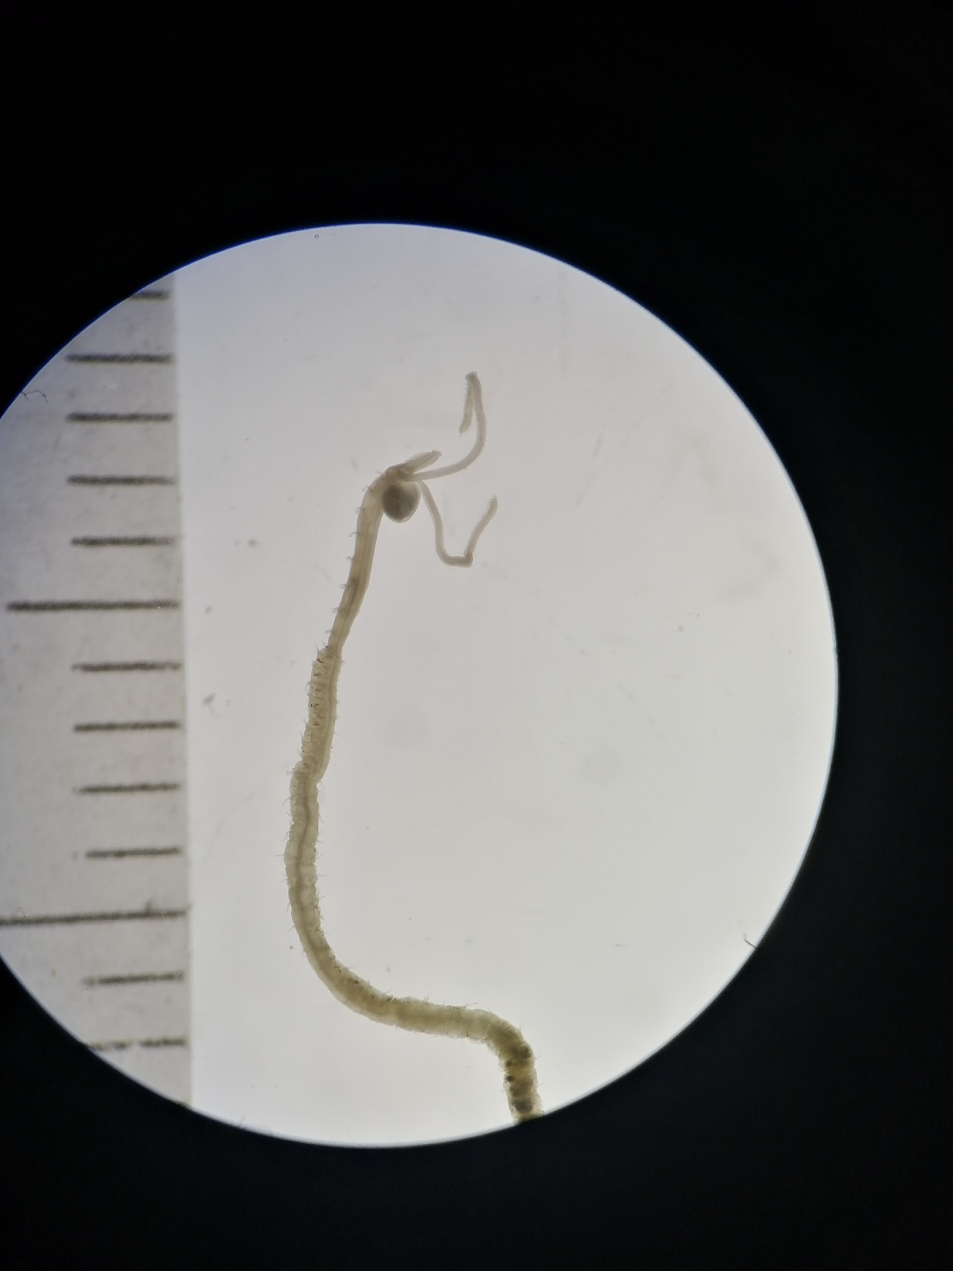

Figura 9. Especie *Magelona pacifica.*

# Productos esperados

Los productos que se pretenden obtener de esta investigación son: un artículo científico con los nuevos registros de diversidad y extensión de las distribuciones al área de estudio y un manuscrito de un artículo científico relacionando las características del ensamblaje de poliquetos con las condiciones hidrográficas y geológicas del área de estudio.

# Discusión

1. Hallazgos en campo sugieren la ampliación del rango de distribución de algunas familias de poliquetos, tales como Sternaspidae y Nephtyidae. A pesar de que han sido documentadas previamente para la región, son escasos sus registros.

2. El filo Nemertea fue un grupo ocurrente en los sedimentos monitoreadas, según observaciones en campo. Si bien no corresponden al grupo taxonómico de interés, su presencia permite consolidar datos de distribución y diversidad en el Pacífico colombiano para este poco estudiado y aún desconocido grupo.

3. La metodología en campo no fue efectiva para la toma de sedimentos en profundidades mayores a los 50 metros. La logística de la plataforma resultó ser un impedimento para el monitoreo del sedimento bajo estas condiciones.

# Conclusiones

Hasta la fecha no se tienen resultados que muestren las relaciones entre la biodiversidad y las condiciones oceanográficas del área, por lo tanto, no se pueden sacar conclusiones por el momento.